《美术学科知识与教学能力》（高级中学）

一、考试目标
1．美术学科的知识与能力。掌握美术学科的基础知识、美术创作和鉴赏的基本方法，在高中美术教学中有效地加以运用；掌握美术学科教学的理论和方法，了解高中美术课程的性质和基本理念，运用《普通高中美术课程标准（实验）》指导教学。
2．美术教学设计能力。了解教学设计方法，规范地撰写教案，准确地设定和表述教学目标、重点和难点，合理地选择和运用教学资源，设计教学内容和教学过程，恰当地选择教学策略、方法和手段，调动学生积极参与学习过程。
3．美术教学实施能力。掌握高中美术教学的组织形式及基本步骤，恰当地运用教学策略和教学方法；准确地表述和呈现教学内容，有效地引导和组织学生的学习活动，并有针对性地对学生进行学法指导；运用现代教育技术进行美术教学。
4．美术教学评价能力。了解美术教学评价的基本类型和具体方法，合理运用多种评价方式，通过教学评价改进教学和促进学生的发展。

二、考试内容模块与要求

（一）学科知识
1．了解中外美术发展的基本脉络、重要的美术人物、美术风格与流派及美术现象，知道美术的基本理论。
——了解中国不同历史时期美术门类的主要成就。以：雕塑艺术、绘画艺术、建筑艺术为主。
——了解西方从原始艺术到当代艺术的发展。如：洞穴壁画、文艺复兴时期美术、古典主义、浪漫主义、印象派、后印象派、现实主义、现代主义等。
——知道美术的概念、性质和价值等基本理论。如:造型元素与形式原理、美术创作思想、美术的社会价值等。
2．知道美术主要类别和技法理论，了解美术创作和美术鉴赏的基本过程与方法，并具有一定的创作能力和鉴赏能力。
——了解美术的主要分类方法及其结果。
——知道相关技法理论。如：色彩、解剖、透视、材料等知识。
——了解美术创作（含设计）的基本过程和方法。
——掌握欣赏美术作品的方法。
3．掌握《普通高中美术课程标准（实验）》的主要精神和内容。
——了解高中美术课程的性质、理念和价值；
——熟悉高中美术课程的模块和学时，理解课程标准所规定的课程目标、教学内容及要求，运用课程标准指导教学。
——知道《普通高中美术课程标准（实验）》有关教学、评价、教材编写、课程资源利用与开发等方面的建议。
4．了解美术学科教学的基本理论，并用以指导美术教学活动。
——理解美术课程的价值与目标。
——了解美术课程与教材的意义、结构和编写方法。
——知道高中学生的身心特征与美术能力发展的规律。
——了解合格美术教师的素质与能力的要求。
——熟悉美术课程资源利用与开发的方法，掌握现代教育技术。
——掌握基本的美术教学设计、实施与评价的方法。

（二）教学设计
1． 恰当地设定并清晰地表述教学目标。
2． 确定教学的重点和难点，并采取恰当的教学策略以突出重点和解决难点。
3． 根据美术教材的内容合理地组织教学，设计教学过程及环节。
4． 选择适当的教学策略、方法和手段，有效地开展教与学的活动。
5． 合理选择多种美术教学资源，尤其是当地文化资源和自然资源，使教学更有效。

（三）教学实施
1．运用有效的教学组织形式、恰当的教学策略和方法，开展高中美术教学。
2．创设情境，促进学生对美术的感悟和体验，引导学生积极思考或大胆创作。
3．准确、清晰地表述美术教学内容，阐释美术概念，演示美术原理和技法。
4．有效地组织学生的学习活动，注重培养学生的美术学习兴趣与能力，引导学生进行自主、合作与探究性学习。
5．合理整合多种教学资源，运用现代教育技术进行美术教学。

（四）教学评价
1．运用现代教学评价理论对学生美术学习的过程和结果进行评价，全面考察学生在知识与技能、过程与方法、情感态度与价值观等方面的发展状况。
2．理解教学评价的导向、诊断、反馈、激励等功能，了解诊断性、过程性、终结性等评价类型和定性、定量等评价方式，并在美术教学中综合运用，促进学生的发展。
3．能够全面、客观地对教学进行反思和评价，提出改进的思路和措施。

三、试卷结构

模 块 | 比 例 | 题 型
学科知识 | 50% | 简 答 题
教学设计 | 30% | 作品分析题  教案设计题
教学实施 | 10% | 教案设计题
教学评价 | 10% | 教案设计题
合 计 | 100% | 简单题 ：约33%  作品分析题：约33%  教案设计题：约33%

四、题型示例

1．简答题（共30分）
谈谈你对“艺术创作”一词的认识和理解。

2．作品分析题（共30分）

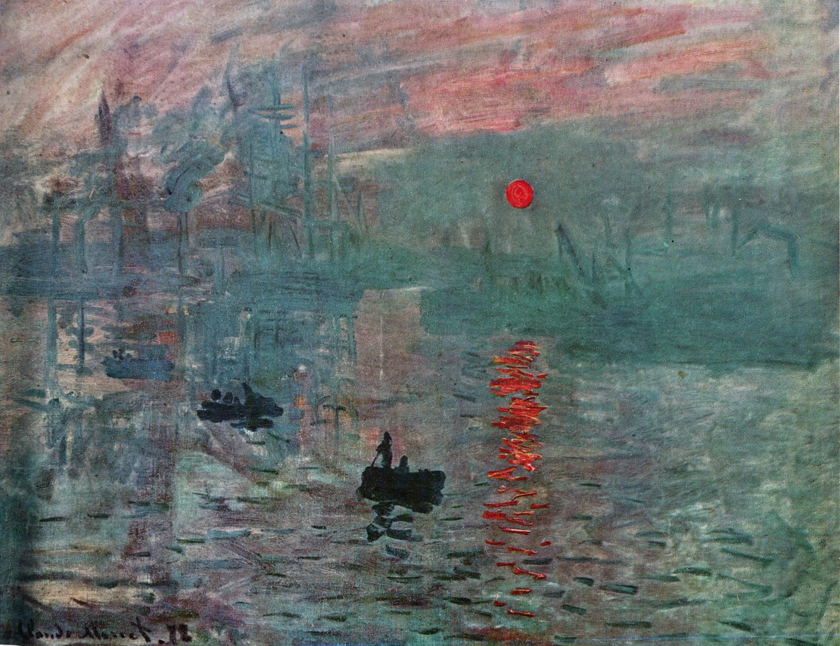

【法】莫奈 日出·印象 1872年 布上油画 50×62厘米
问题：
- 概述这幅绘画作品的主要内容，指出它是哪个流派的作品？
- 作品反映出该画派在造型与色彩上有何突出特色？
- 美术鉴赏课的作品选择如何能更好地启发学生对造型、色彩、尺寸、材质、肌理、风格等特征的理解？如何更好地体现对文化自信、中华优秀传统文化、社会主义核心价值观、民族团结、生态文明、海洋权益等方面的宣传和教育？

3．教案设计题（共30分）
写出一篇要素完整的高中美术课堂教学的教案，包含教学设计、教学实施、教学评价三个环节，具体内容不限，但要求：
- 要明确本课的学习领域，恰当设定本课的教学目标、教学重点和难点。
- 明确课堂教学的内容，所使用的具体材料、工具及其他教学资源。
- 合理设计与分解制定课堂45分钟的教学内容。
- 所使用的教学策略、手段和方法。
（5） 设计至少三个课堂提问。
（6） 对整个教案或部分环节作出设计说明。
（7） 作业的具体形式、要求，过程性、终结性等评价标准等

